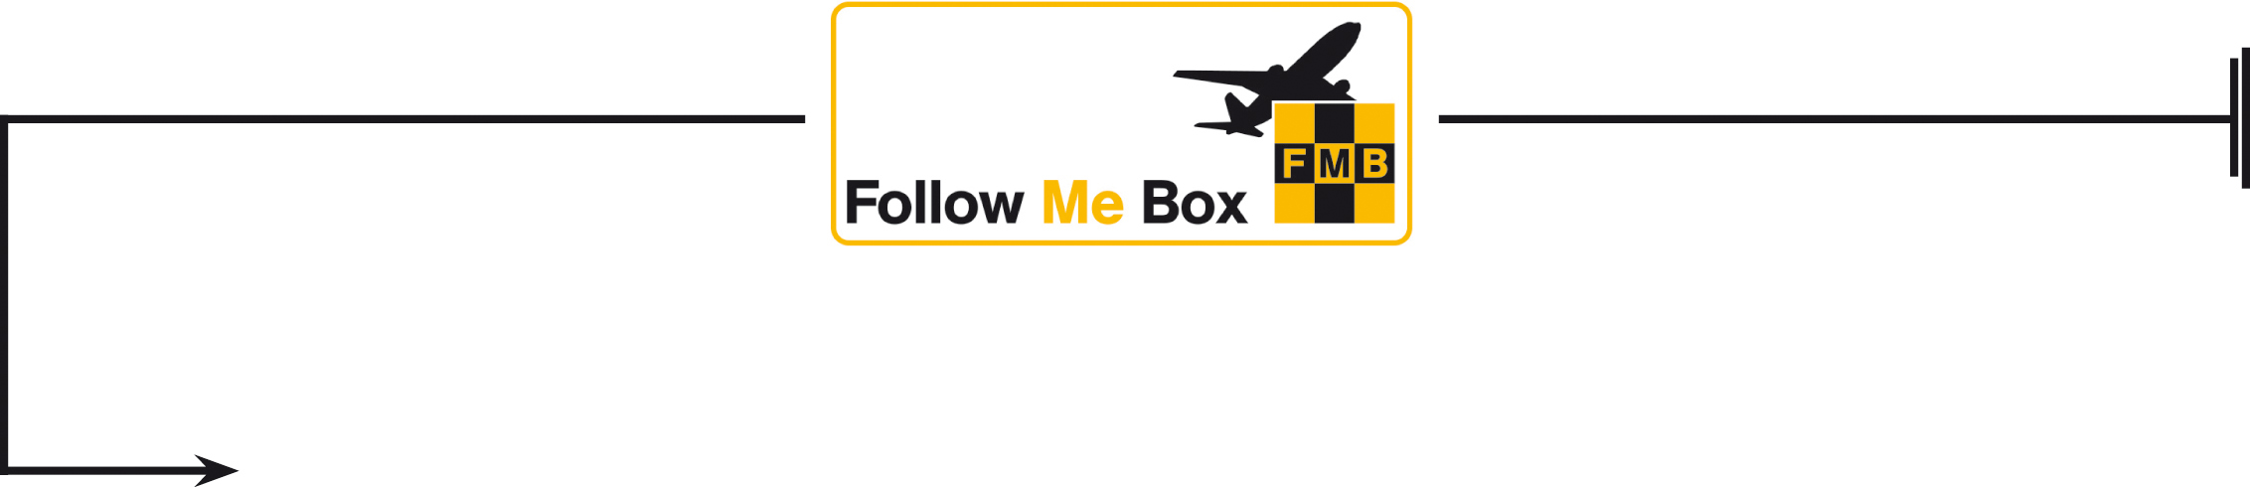
Packliste Physik des Fliegens 4-6
2 Zarges Boxen, Aluminium, klein und mittel

Anzahl |  | Artikel | Box | Versuche
Ausrüstung (Bitte vollständig zurückgeben)
1 | Anleitung Flugzeugbau 4-6 |  | B | alle
1 | Arbeitsblätter in Ringordner Flugzeugbau 4-6 |  | B | alle
1 | Geschichte des Fliegens mit Spielen und Würfel |  | B | Extra
1 | Berufe rund um die Luftfahrt |  | B | Info
1 | Handreichung „Faszination Fliegen“ in Kleindruck |  | B | Zusatz
1 | DVD Flugzeugbau – Vom ersten Blech zum... |  | B
1 | Luftstromerzeuger |  | A | A3-3, A4, A5-2a, A5-2b, A5-3, A6-2, A7-2a, A9
1 | Waage (weiß) |  | B | A5-1, A5-2a, A5-2b, A5-3, A6-2, A7-2a
2 | Windkanal mit rotem Flügelprofil |  | A | A5-2a, A5-2b, A5-3, A6-2, A7-2a
1 | Unterstellklotz für Waage (Styrodur, hellblau) |  | B | A5-2a, A5-2b, A5-3, A6-2, A7-2a
4 | gleiche Flügelschablonen-Paare, 10cm lang, max. 3cm dick, mit Schraubenloch |  | B | A5-2b, A6-1
5 | verschiedene Flügelprofile mit unterschiedlicher Länge/Form (Klappen-Modelle)  - 10cm X 6cm  - 10cm X 8cm  - 10cm X 10cm  - 10cm X 12cm  - 10cm X 14cm |  | B | A7-2a
4 | Esslöffel (2 Edelstahl, 2 Plastik) |  | B | A3-3
2-3 | Tischtennisbälle |  | B | A9
1 | Styroporball |  | B | A9
1 | Drahtgestell mit zwei Tischtennisbällen, fertig aufgebaut |  | B
1 | Schaschlikstab mit 2 vorbereiteten Drahtösen aus Büroklamern |  | A | A4
4 | Scheren |  | B | A4
2 | Stativplatten |  | A | A4
2 | Stativstangen |  | A | A4
4 | Laubsägen |  | A+B | (A6-1)
4 | Laubsägetischchen mit Spannvorrichtung |  | A+B | (A6-1)
2 | Laubsägespannschlüssel |  | A+B | (A6-1)
2 | Laubsägehandbohrer |  | A+B | (A6-1)
2 | Kreuzschlitzschraubendreher passend für Spax-Schrauben |  | A | A5-2b, A5-3, A6-2, A7-2a
4 | Schleifklötze (Gummi, schwarz) |  | A | A5-2b, A6-1
4 | grobe große Holzraspeln, flach und breit |  | A | A5-2b, A6-1
4 | Feilen, unterschiedlich |  | B | A5-2b, A6-1
 | Filmausschnitte zum Ablauf eines Fluges, LH ?
Klebstoff und Farben (Bitte zurückgeben, auch wenn leer)
1 | Tesafilm im Spender |  | B | A1, A4
1 | Ersatzrolle Tesafilm |  | B | A1, A4
1 | Klebstoff |  | A | A4
Verbrauchsmaterial (Bitte zurückgeben wenn nicht verbraucht)
10 | Pappstücke (Karteikarten DIN A 6), ca 5 cm x 12 cm |  | B | A4
1 | Blatt „Karton“ (Pappe) DIN A 4 |  | A | Vorrat für A4
8 | Styrodurplatten 10cm X 8cm X 3cm |  | B | A5-2b, A5-3, A6-1
10 | Laubsägeblätter in Kunststoffdose |  | B | (A6-1)
10 | Schaschlikspieße |  | A | A3-1V2, (A4)
>20 | Büroklammern |  | A | (A4)
20 | Spax.Schrauben, 3mm, ca. 20mm lang |  | B | A5-2b, A5-3, A6-1, A6-2, A7-2a
100 | Blatt Papier DIN A4 |  | A | A3-1V1, A3-1V2, A3-2, A3-3
2 | Set Schleifpapier (20 Blatt) |  | A | A5-2b, A6-1

Anmerkung: Flügelschablonenpaare auf Papier ausdrucken

